חלק א - VetRinat

**הסבר כללי**

האתר vetrinat.com הוא האתר של הוטרינרית ד"ר רינת אוהבת-חיות, וטרינרית ותיקה ומוכשרת שיושבת בשכונה ב' בבאר שבע. לרינת לקוחות קבועים וחדשים אשר מגיעים עם חיות המחמד (חתולים וכלבים) שלהם למגוון טיפולים כגון: פרעושים, ניתוחים, סירוס ועיקור, בדיקה כללית וכו'. באתר של רינת לקוחות רשומים יכולים לקבל מידע אודות הטיפולים השונים, לצפות בהיסטוריית הטיפולים של בעל החיים, ובסיכומי ביקורים במרפאה.

**דרישות UX**

1. היוזרים העיקריים הם בעלים של בעלי החיים. כמו כן, יהיה יוזר בעל הרשאות מיוחדות לבעלת המרפאה.
2. הצרכים הרלוונטיים של המשתמש שהאפליקציה תמלא: קבלת מידע אודות טיפולים שונים; צפייה בהיסטוריה הרפואית של בעל החיים; רישום של בע"ח חדש.
3. השירות שהאפליקציה תתן ליוזר: מידע על המרפאה והרופאה, יצירת חשבון בעלים, צפייה בהיסטוריה רפואית.
4. התהליך המדויק שמאפשר את השירות:

* הרשמה לאתר באמצעות שם משתמש וסיסמה
* רישום בעל חיים חדש (תחת משתמש בעלים קיים) באמצעות פרטי בעל החיים
* צפייה בהיסטוריית הטיפולים של החיה ובתוך כך, בסיכומי כל טיפול
* ליוזר הרופאה יהיו הרשאות עריכה להיסטוריה זו

1. התוכן הנדרש על מנת לספק את השירות:

* פרטי בעלים: שם משתמש, סיסמה, אימייל, שם מלא, טלפון
* פרטי בעל חיים: שם, סוג (כלב/חתול), גזע, משקל, מין, תאריך לידה, מס' צ'יפ (אם יש)
* מידע על המרפאה, על הרופאה ועל הטיפולים
* היסטוריה רפואית של החיה – תעודכן באופן שוטף ע"י הרופאה

1. מבנה הנתונים:

מבנה הנתונים יהיה רלציוני ויתושאל באמצעות שאילתות SQL. להלן פירוט הטבלאות במערכת:

* Users (ID, Name, Email, Password, Phone number, Role)
* Pets (Name, Owner (Users), Birthdate, Type, Breed, Weight, Gender, Chip, Photo, Profile status)
* Treatments (ID, Name, Duration, Price, Possible patients, Information)
* Appointments ({Pet name, Owner} (Pets), Datetime, Status, Treatment (Treatments), Summary, Payment, Doctor (Users))

ERD:

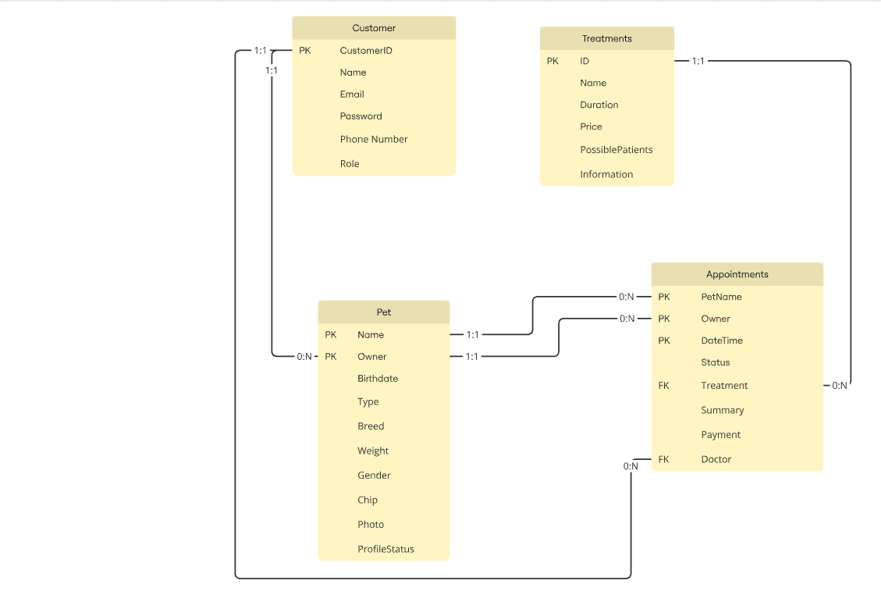

**הערות**

* עמודת role בטבלת users מייצגת אם מדובר ביוזר רופא או יוזר בעלים. סוגי היוזרים השונים מספקים הרשאות שונות במערכת.
* כיום קיימת רופאה אחת בלבד במרפאת וטרינת. עם זאת, מתוך כוונה לשמור על מודולריות, איפשרנו את האופציה ליצירת מספר יוזרים של רופאים במערכת.
* כלל המפתחות הזרים לטבלת Users יוגדרו בקוד **או** למשתמש מסוג רופא **או** למשתמש מסוג בעלים, בהתאם להקשר.
* עמודת type בטבלת pets מייצגת את סוג בע"ח (כלב או חתול).
* הסיבה לקיום השדה Payment בטבלת Appointments היא תיעוד התשלום שבוצע בפועל (בניגוד לעמודת Price בטבלת Treatments), מתוך הנחה שהרופאה יכולה לתת הנחות או לשנות את המחיר שתגבה על טיפול ספציפי כראות עיניה.

**ספסיפיקציות UI**

הרושם שהאפליקציה מבקשת להשאיר על המשתמש:

* מקצועיות ואמינות:   
  האתר ישדר למשתמשים תחושת ביטחון על ידי עיצוב נקי ומסודר, עם מידע ברור ומפורט על הרופאה, השירותים שלה והכישורים שלה. המטרה היא להדגיש שהרופאה מקצועית ובעלת ניסיון, כך שהמשתמשים ירגישו שהם בידיים טובות.
* חמימות ויחס אישי:   
  האתר ישדר תחושת חום ואכפתיות כלפי הלקוחות והחיות שלהם, עם עיצוב נעים וידידותי. המשתמשים ירגישו שהרופאה לא רק מקצועית, אלא גם מעניקה יחס אישי ואכפתי לכל לקוח וחיית מחמד.
* אמפתיה ודאגה לחיות מחמד:   
  האתר ימחיש את הדאגה והרצון לטפל היטב בחיות מחמד, עם דימויים של חיות בריאות ומאושרות. המשתמשים יחושו שהרופאה מבינה את החשיבות של חיות המחמד עבורם ודואגת לכל פרט.
* נגישות וזמינות:   
  האתר ינגיש למשתמשים את פרטי יצירת הקשר עם המרפאה בצורה פשוטה ונוחה, וימחיש שהרופאה זמינה להיענות לצרכים שלהם. זה ייתן תחושת שירות מידי ומענה לצרכים של כל לקוח.

האמצעים הגרפיים אשר משרתים את מטרות אלו

האתר של הווטרינרית מבקש להשאיר רושם של מקצועיות, חמימות, אמפתיה ונגישות. העיצוב ישדר את מקצועיות הרופאה באמצעות צבעים רכים ונעימים כמו כחול רך וירוק בהיר, שמתקשרים לתחום הרפואה והטיפול בחיות. השימוש בפונט כמו **Calibri** יבטיח קריאות גבוהה ותחושה מקצועית. התמונות יתמקדו בחיות בריאות ומאושרות, עם דימויים של טיפול אישי ואכפתי, כדי לשדר חמימות. המעברים החלקים והעיצוב המינימליסטי יאפשרו למשתמשים להרגיש נוחות בעת השימוש באתר, עם שמירה על עיצוב נעים ומודרני.

צבעים מרכזיים:

#F2F2F2 - רקע

#59AAF2 - כחול עליון

#A9D8F0 - רקע תכלת בהיר

#B2D6CB - רקע מלל ירוק בהיר

#88BDAE - רקע כותרת משנה ירוק

**Wireframes**

1. מסך הבית כולל מידע כללי על המרפאה והרופאה. העמוד יתאפיין במידע פרסומי ומזמין (אך עם זאת אינפורמטיבי ומקצועי), ומטרתו לעורר רצון ליצור משתמש ולהפוך ללקוח. מסך זה יכלול אפשרות להתחבר לחשבון קיים או יצירת חשבון חדש.  
   מסך הבית יכיל גם קישורים לאזור האישי ודפי המידע על הטיפולים השונים.

לפני התחברות לחשבון: 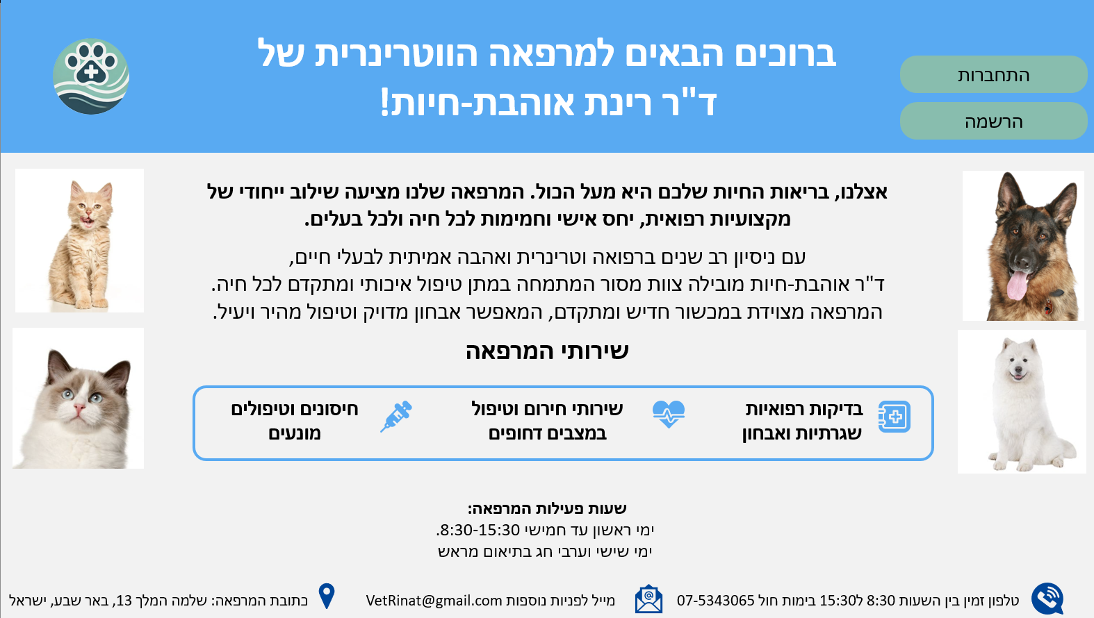

אחרי התחברות לחשבון:

1. מסכי יצירת חשבון – הכולל שדות קלט מהמשתמש עם כל הפרטים ההכרחיים ליצירת חשבון חדש באתר. המסך הראשון מוקדש לפרטי הבעלים והשני לפרטי חיית המחמד הראשונה שהמשתמש יצור. לאחר הזנת פרטים כהלכה, יועבר המשתמש הרשום למסך הבית.

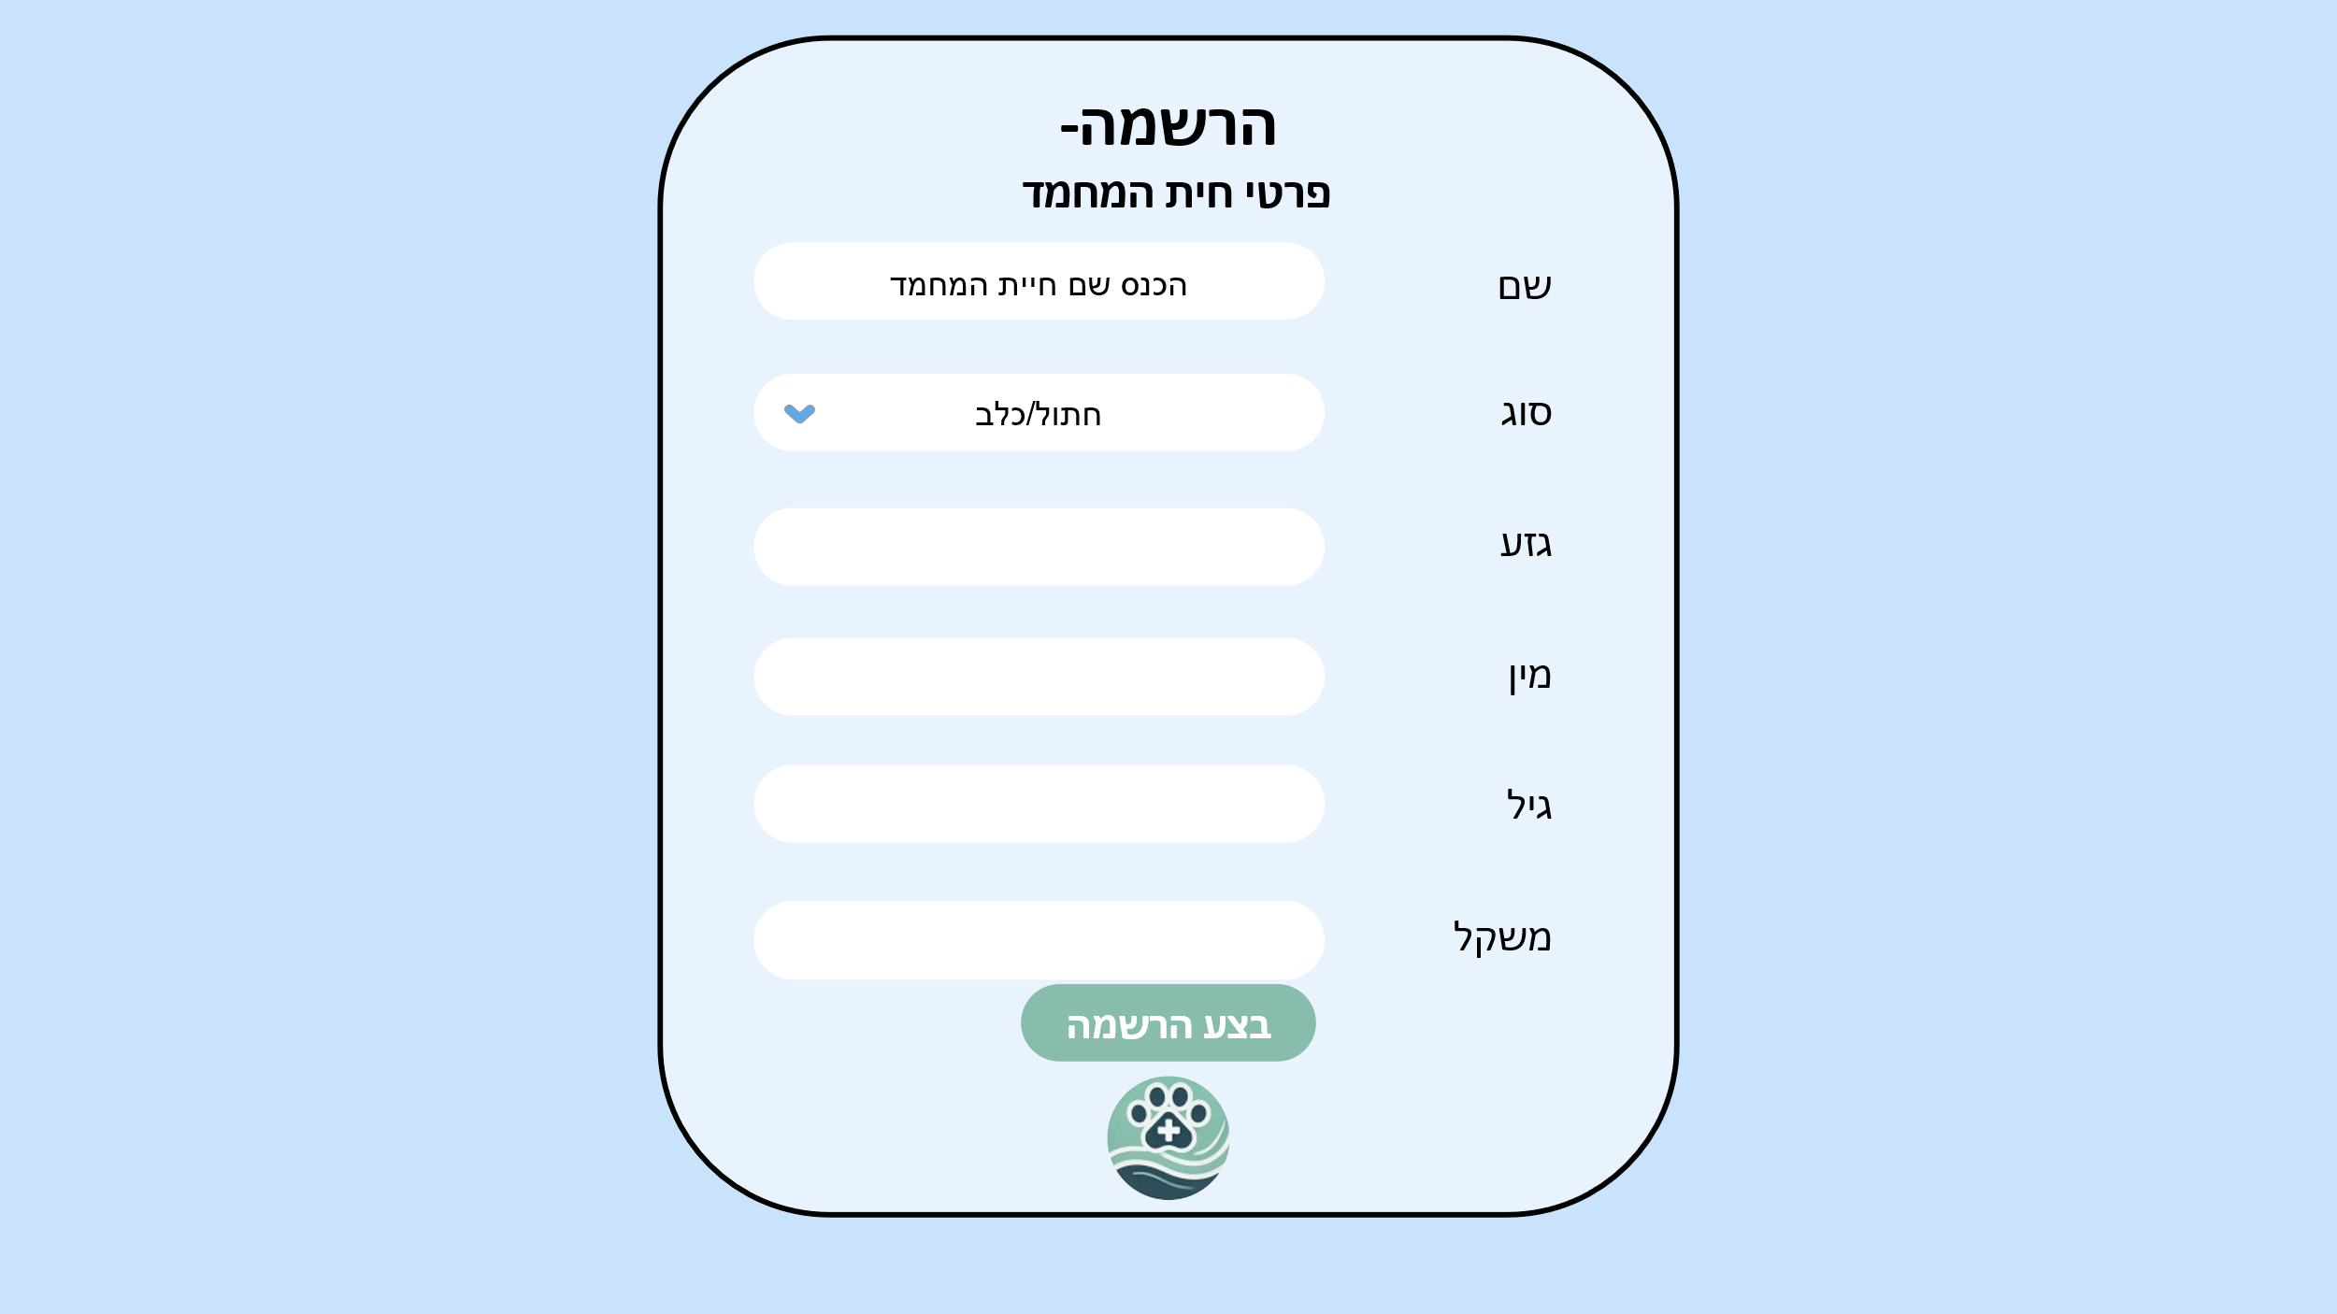

1. מסך התחברות –

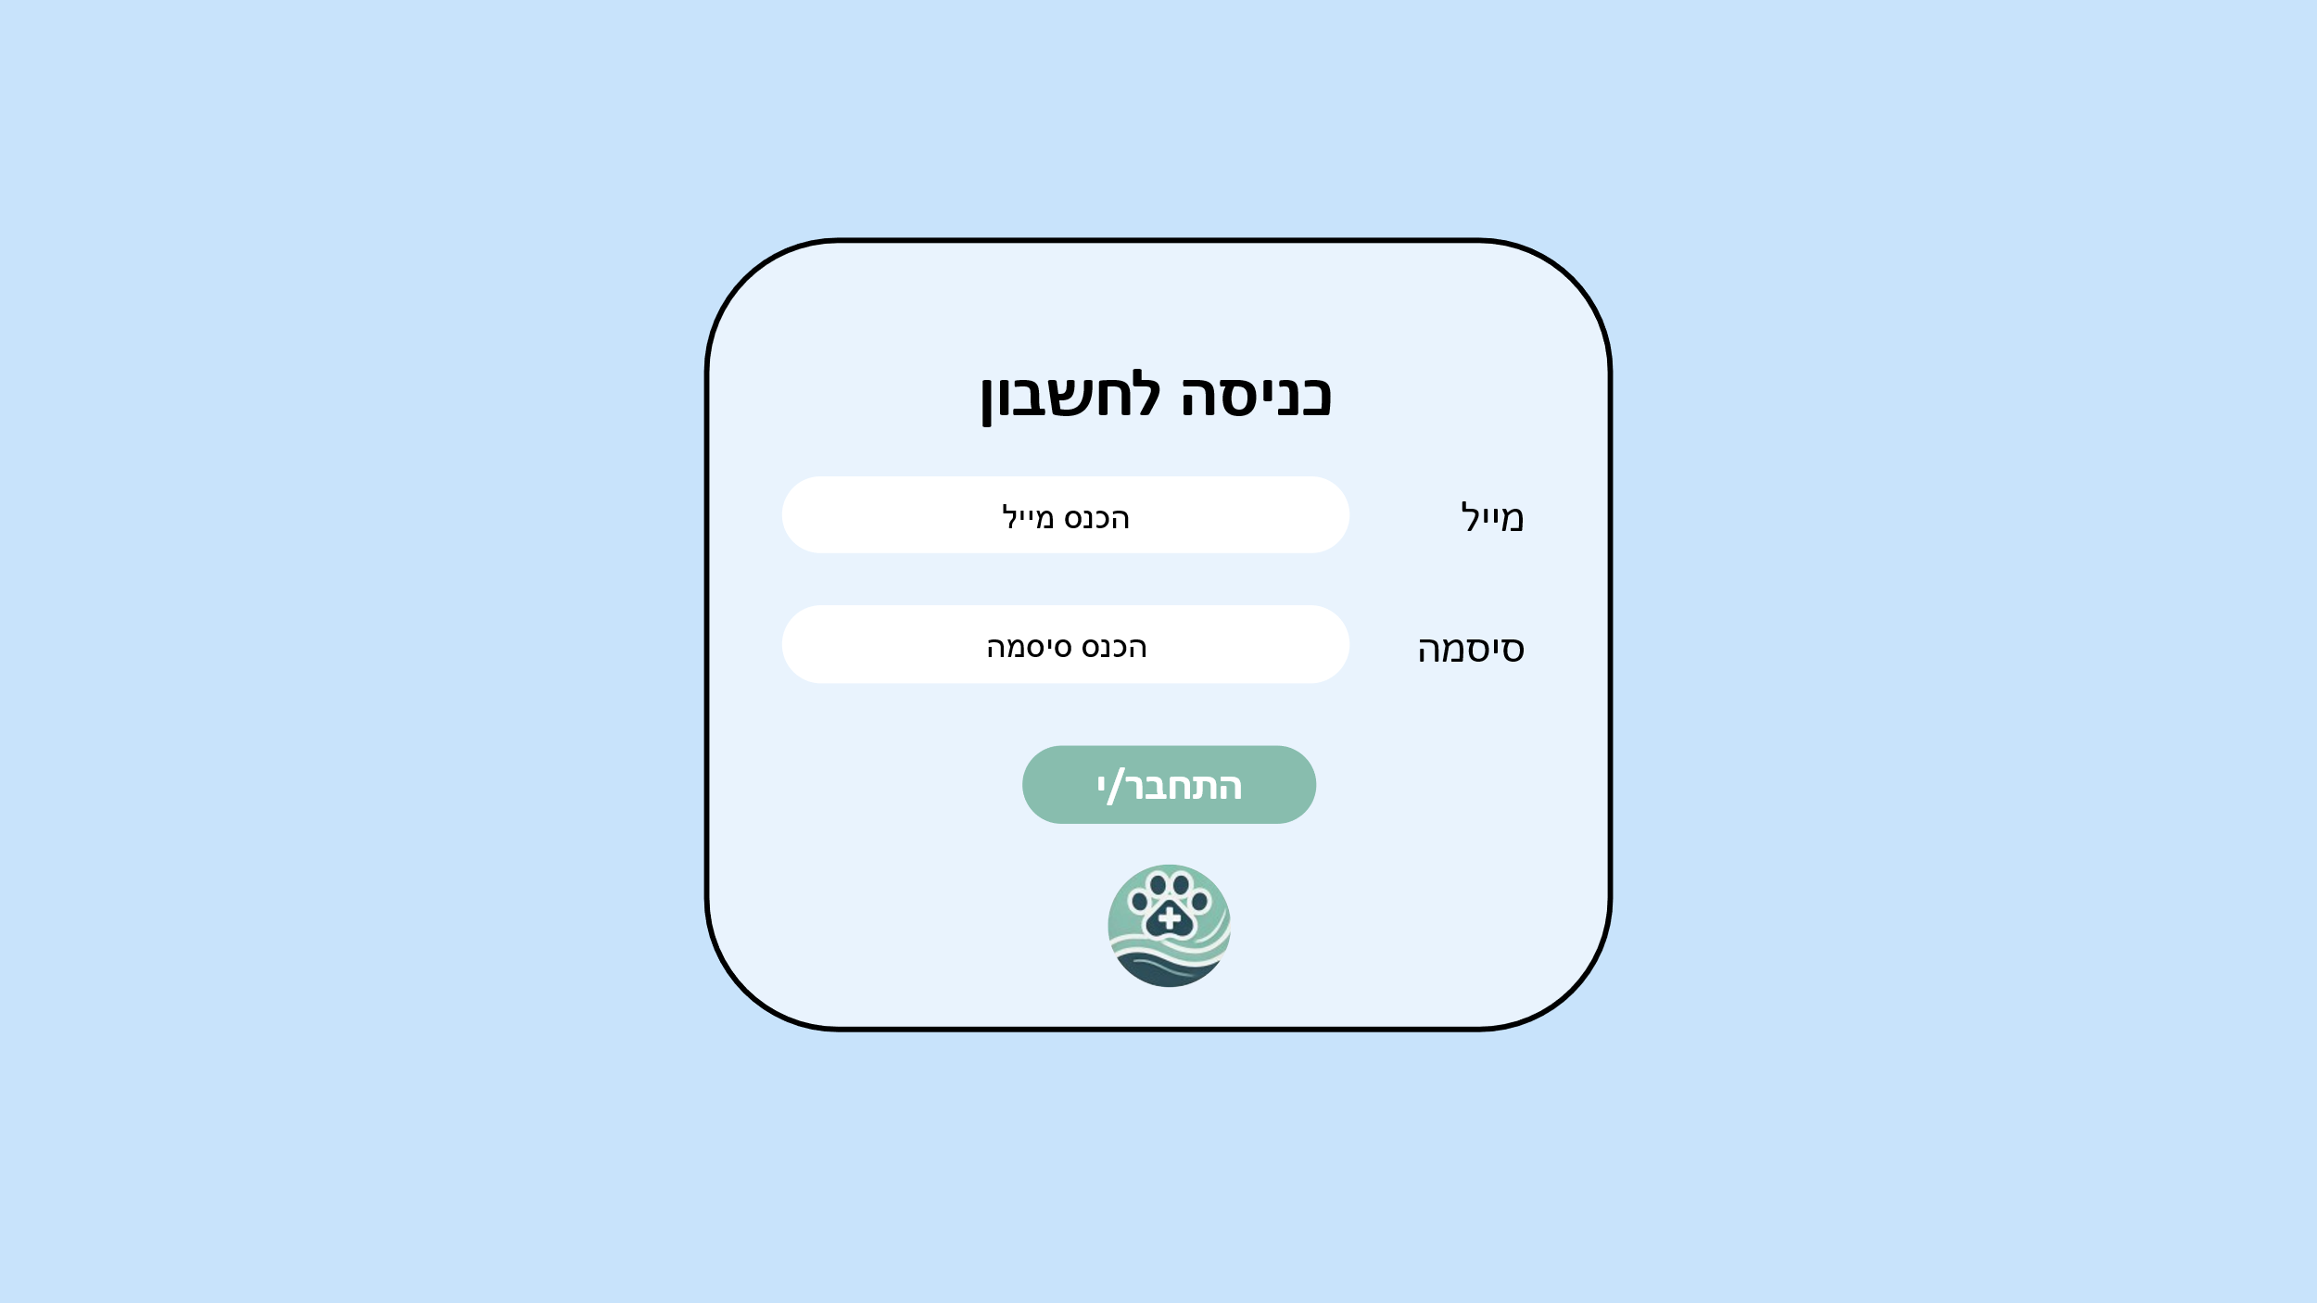

1. פרופיל בעל חיים –במסך זה יוצגו הנתונים של חיית המחמד עם קישור להיסטורית הטיפולים (מסך 5) ואפשרות עריכת פרטים. אם קיימים תורים עתידיים לבעל החיים הם מופיעים במסך זה ואם לא, קיימת אפשרות לערוך ולקבוע תור נוסף.

1. סיכום תור – במסך זה לרופאה יש הרשאות לשנות ולהוסיף סיכומים והלקוח יכול לראות את העבר הרפואי של חיית מחמד שלו.

1. מסך טיפולים – ד"ר רינת מציעה מספר מגוון של טיפולים. האתר יכיל אינפורמציה על הטיפולים הפופולריים ביותר במרפאה.

